

DABC520
MOTOCOASĂ

MANUAL DE UTILIZARE

Fabricat sub licență Daewoo International Corporation, Coreea

CUPRINS

1. Explicarea simbolurilor................................................................................................................. 2
2. Instrucțiuni privind siguranța.........................................................................................................3
3. Asamblare.................................................................................................................................... 9
4. Gestionarea combustibilului........................................................................................................12
5. Pornire și oprire.......................................................................................................................... 14
6. Întreținere................................................................................................................................... 16

7. Garanție..................................................................................................................................... 20

1. EXPLICAREA SIMBOLURILOR

AVERTISMENT! Fierăstraiele de defrișare, motocoasele și trimmerele pot fi periculoase!
Utilizarea nechibzuită și incorectă poate conduce la vătămarea corporală severă sau fatală a operatorului sau a altor persoane.

Citiți Manualul de operare cu atenție și asigurați-vă că înțelegeți conținutul înainte de utilizarea mașinii.

Folosiți întotdeauna
• O cască de protecție acolo unde există riscul de obiecte în cădere
• Echipamente de protecție pentru auz
• Echipamente de protecție aprobate pentru ochi.

Operatorul mașinii se va asigura, în timpul lucrului, că nicio persoană sau animal nu se apropie la mai mult de 15 metri.

Păstrați zona de evacuare fără deșeuri inflamabile. Nu
utilizați motorul în spații închise sau cu ventilație slabă. Gazele arse de la motor conțin monoxid de carbon, otrăvitor fatal.

Nu fumați sau nu permiteți să se fumeze în apropierea combustibilului sau a mașinii sau în timpul utilizării mașinii.

Purtați întotdeauna mănuși de protecție aprobate.

 Folosiți cizme stabile și antiderapante

 Amestec de combustibil și ulei.

Păstrați corpul departe de piesele fierbinți ale motorului. Evitați contactul în timpul și imediat după funcționare.

Păstrați corpul departe de cuțit sau capul de trimmer.

Poziție de motor oprit.
Poziție de motor pornit.

2. INSTRUCȚIUNI PRIVIND SIGURANȚA

ECHIPAMENTE INDIVIDUALE DE PROTECȚIE

INFORMAȚII IMPORTANTE
Motocoasele sau trimmerele, folosite incorect sau nechibzuit pot deveni unelte periculoase care pot provoca vătămarea corporală severă sau fatală a operatorului sau a altor persoane. Este extrem de important să citiți și să înțelegeți conținutul prezentului manual.
La utilizarea unei motocoase sau a unui trimmer, trebuie utilizate echipamentele individuale de protecție aprobate de autoritățile corespunzătoare. Echipamentele individuale de protecție nu elimină riscul de accidente, dar pot reduce efectele unei vătămări corporale în cazul unui accident. Solicitați asistența distribuitorului la alegerea echipamentelor de protecție.

AVERTISMENT!
Îndepărtați echipamentele de protecție pentru auz imediat ce opriți motorul pentru a putea auzi orice zgomote sau semnale de avertizare.

PROTECȚIA AUZULUI Trebuie să se utilizeze echipamente de protecție a auzului care să furnizeze un efect suficient de amortizare.
PROTECȚIA OCHILOR Loviturile de la crengi sau obiecte proiectate de echipamentele de tăiere în rotație pot leza ochii.

MĂNUȘI
Trebuie să se poarte mănuși când este necesar, de ex. la asamblarea echipamentelor de tăiere.

CIZME
Folosiți cizme stabile și antiderapante.

ÎMBRĂCĂMINTE Purtați mănuși confecționate dintr-un material rezistent și evitați hainele largi care se pot prinde în arbuști și ramuri. Purtați întotdeauna pantaloni lungi, de mare rezistență. Nu purtați bijuterii, pantaloni scurți, sandale și nu mergeți desculți. Prindeți-vă părul ca să fie la un nivel deasupra umerilor.

TRUSĂ PENTRU PRIMUL AJUTOR
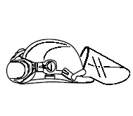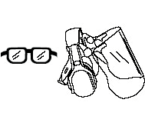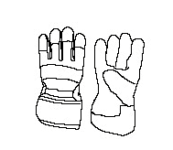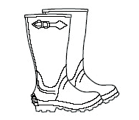Operatorii motocoaselor sau trimmerelor trebuie să poarte o trusă pentru acordarea primului ajutor.

ECHIPAMENTE DE SIGURANȚĂ ALE MAȘINII

Secțiunea de față descrie echipamentele de siguranță ale mașinii, funcțiile lor și modul de efectuare a verificărilor și operațiilor de întreținere pentru asigurarea că funcționează corect. (Vezi capitolul „Ce este fiecare piesă” pentru localizarea poziției acestor echipamente pe mașină).

AVERTISMENT!
Nu folosiți niciodată o mașină cu echipamente de siguranță defecte. Urmați instrucțiunile de control, întreținere și service descrise în această secțiune.

1. Dispozitiv de blocare a declanșatorului clapetei de accelerație
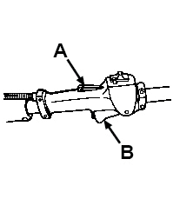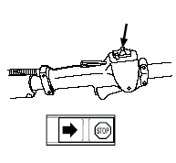Dispozitivul de blocare a declanșatorului clapetei de accelerație este proiectat să împiedice cuplarea accidentală a clapetei de accelerație. La apăsarea în mâner a blocajului declanșatorului (=când țineți mânerul în mână), clapeta de accelerație (B) este decuplată. La eliberarea manetei de pe mâner, clapeta de accelerație și blocajul declanșatorului clapetei de accelerație revin în pozițiile inițiale. Această acțiune are loc prin intermediul a două sisteme independente cu arc de rapel. Înseamnă că clapeta de accelerație este automat blocată în poziția „de mers în gol”.

2. Întrerupător
Întrerupătorul trebuie utilizat pentru oprirea motorului.

3.Apărătoare de deșeuri
Această apărătoare împotriva deșeurilor este intenționată pentru a împiedica aruncarea obiectelor
către operator și să protejeze operatorul împotriva contactului neintenționat cu accesoriul de tăiere.

AVERTISMENT!
În nicio situație nu se permite utilizarea echipamentelor de tăiere fără să aibă montată o apărătoare aprobată împotriva deșeurilor.

CONTROL ȘI SERVICE LA NIVELUL ECHIPAMENTELOR DE SIGURANȚĂ ALE MAȘINII

1. Dispozitiv de blocare a declanșatorului clapetei de accelerație
• Verificați dacă clapeta de accelerație este blocată în „poziția de mers în gol” când dispozitivul de blocare a declanșatorului clapetei de accelerație se află în poziția inițială.
• Apăsați dispozitivul de blocare a declanșatorului clapetei de accelerație și asigurați-vă că revine în poziția sa inițială la eliberare.
• Asigurați-vă că clapeta de accelerație și blocajul declanșatorului clapetei se deplasează ușor și că le funcționează sistemele cu arc de rapel.
• Vezi secțiunea „Start”. Porniți mașina și aplicați o admisie completă. Degajați clapeta de accelerație și verificați dacă echipamentele de tăiere se opresc și rămân imobile. Dacă se rotesc având clapeta de accelerație în poziția de mers în gol, atunci trebuie verificat reglajul carburatorului de mers în gol.

• 2. Întrerupător
• Porniți motorul și, asigurați-vă că se oprește la deplasarea întrerupătorului în poziția de STOP.
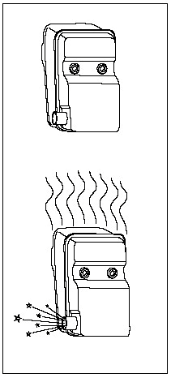
3. Apărătoare de deșeuri
• Verificați ca apărătoarea să nu fie deteriorată și fisurată.
• Înlocuiți apărătoarea dacă a fost expusă la impact sau este fisurată.
• Folosiți întotdeauna combinația prescrisă de cuțit și apărătoare.
• 4. Cuțit și cap de tăiere trimmer
• 1) Cuțitele de iarbă sunt intenționate pentru tăierea arbuștilor.
• 2) Capul de tăiere al trimmerului este intenționat pentru tăierea ierbii.
• 5. Piuliță de siguranță
• Este folosită o piuliță de siguranță pentru asigurarea unor tipuri de echipamente de tăiere pe arborele de ieșire

6. Tobă de eșapament
Toba de eșapament este proiectată să producă cel mai mic nivel posibil de zgomot și să direcționeze gazele de eșapament ale motorului departe de operator.
În țările cu un climat cald și uscat, riscul de incendii este evident.
Prin urmare, am echipat anumite tobe de eșapament cu un ecran parascântei. Asigurați-vă că toba de eșapament este echipată cu acest tip de ecran.
Este estrem de important să fie urmate instrucțiunile pentru verificarea, întreținerea și service-ul tobei de eșapament.

ECHIPAMENTE DE TĂIERE

INFORMAȚII IMPORTANTE
Secțiunea descrie cum prin întreținere corectă și cu utilizarea tipului corect de echipamente de tăiere puteți reduce tendința de recul a mașinii, puteți obține maximul capacității de tăiere și puteți crește durata de viață a echipamentelor de tăiere.
• Folosiți numai echipamentele de tăiere și apărătoarea recomandate de noi!
• Consultați instrucțiunile aferente echipamentelor de tăiere pentru înfășurarea corectă a firului și selectarea diametrului corect al firului.
• Păstrați dinții cuțitului ascuțiți bine și corect! Urmați recomandările noastre. Consultați și instrucțiunile de pe ambalajul cuțitului.

AVERTISMENT!
Echipamentele de tăiere incorecte sau cuțitele ascuțite incorect sporesc riscul de recul.

Pilirea cuțitului

Cuțitele sunt ascuțite folosind o pilă plată cu danturare simplă.
Ascuțiți toate muchiile în mod egal pentru a menține echilibrul cuțitului.
Opriți întotdeauna motorul înainte de a începe lucrările la orice piesă a echipamentelor de tăiere. Acestea continuă să se rotească chiar și după degajarea clapetei de accelerație. Asigurați-vă că echipamentele de tăiere s-au oprit complet și îndepărtați cablul de pe bujie înainte de a începe să lucrați pe ele.

Cap de tăiere trimmer

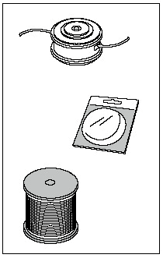Folosiți numai capetele și firele recomandate pentru trimmer.
Au fost testate de producător ca să se potrivească la o mărime anumită a motorului. Este un aspect important în special la utilizarea unui cap de trimmer complet automat. Folosiți numai echipamentele de tăiere recomandate de noi!
În general, mașinile mai mici necesită un cap de trimmer mai mic și invers. Aceasta pentru că, la tăierea executată cu fir, motorul trebuie să arunce firul radial față de capul trimmerului și, de asemenea, să întâmpine rezistența opusă de iarba aflată la tăiere.
Lungimea firului este și ea importantă. Firele mai lungi necesită o putere mai mare a motorului decât firele mai scurte cu același diametru.
Asigurați-vă că este intact cuțitul de pe apărătoarea trimmerului. Este utilizat pentru tăierea firului la lungimea corectă.
Pentru a crește durata de viață a cablului, poate fi înmuiat în apă câteva zile. Prin aceasta, firul va fi mai robust și va dura mai mult.

INFORMAȚII IMPORTANTE
Asigurați-vă întotdeauna că firul trimmerului este înfășurat strâns și uniform în jurul tamburului, altminteri vor apărea vibrații nocive.

INSTRUCȚIUNI GENERALE PRIVIND SIGURANȚA

INFORMAȚII IMPORTANTE
• Mașina este proiectată numai pentru scurtarea ierbii și tăierea arbuștilor.
• Singurele accesorii de utilizat cu unitatea motorului ca sursă de acționare sunt unitățile de tăiere pe care le recomandăm în capitolul „Date tehnice”.
• Nu folosiți niciodată mașina dacă sunteți obosiți, ați consumat alcool sau dacă luați medicamente care vă pot afecta vederea, capacitatea de judecată sau controlul corpului.
• Folosiți echipamente individuale de protecție. Vezi secțiunea „Echipamente individuale de protecție”.
• Nu utilizați niciodată o mașină care a fost modificată într-atât încât nu mai corespunde cu originalul.
• Nu folosiți niciodată o mașină defectă. Urmați instrucțiunile de întreținere, control și service din prezentul Manual de operare. Unele acțiuni de întreținere și de service trebuie executate de specialiști instruiți și calificați. Vezi capitolul „Întreținere”.
• Toate acoperitorile și apărătorile trebuie să fie montate înainte de pornirea mașinii. Verificați dacă capacul bujiei și capul HT nu sunt deteriorate, altminteri puteți primi un șoc electric.
• Operatorul mașinii se va asigura, în timpul lucrului, că nicio persoană sau animal nu se apropie la mai mult de 15 metri. Când mai mulți operatori lucrează în aceeași zonă, distanța de siguranță trebuie să fie cel puțin dublă față de lungimea copacului sau, oricum, de cel puțin 15 metri.

AVERTISMENT!
Echipamentele de tăiere defecte sau cuțitele ascuțite incorect sporesc riscul de accidente. Când motorul este pus în funcțiune cu clapeta de pornire fie în poziția de ștrangulare, fie în cea de accelerație de pornire, echipamentele de tăiere încep să se rotească imediat.
Nu puneți niciodată mașina în funcțiune în spații închise. Rețineți pericolele de inhalare a gazelor de eșapament de la motor. Priviți în jur și asigurați-vă că nu există niciun risc pentru persoane sau animale de a veni în contact cu echipamentele de tăiere.
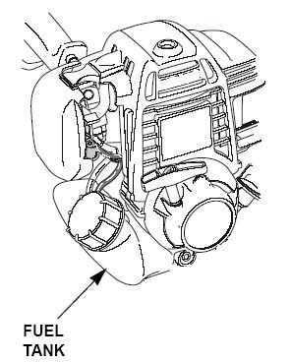Așezați mașina pe sol, asigurați-vă că echipamentele de tăiere merg liber, fără rămurele și pietre. Apăsați corpul mașinii pe sol cu mâna stângă. (NOTĂ! Nu cu piciorul). Apucați mânerul demarorului cu mâna dreaptă și trageți de cablul demarorului.

Siguranța combustibilului
• Folosiți întotdeauna un recipient de combustibil cu ventil anti-deversare.
• Nu umpleți niciodată mașina cu combustibil cât timp motorul este în funcțiune.
Opriți întotdeauna motorul și lăsați-l să se răcească câteva minute înainte de realimentarea cu combustibil. Asigurați o ventilație bună la umplerea cu sau amestecarea combustibilului (benzină și ulei pentru motoare în 2 timpi). Duceți mașina la cel puțin 3 m față de poziția de alimentare înainte de punerea în funcțiune.
• Nu porniți niciodată mașina:
a)Dacă ați vărsat combustibil pe ea. Ștergeți tot combustibilul vărsat.
b)Dacă ați vărsat combustibil pe dvs. sau pe haine. Schimbați-vă hainele. c)Dacă există pierderi de combustibil. Efectuați controale regulate pentru depistarea pierderilor pe la capacul ștuțului de umplere al rezervorului și țevile de alimentare cu combustibil.

Rezervor de combustibil

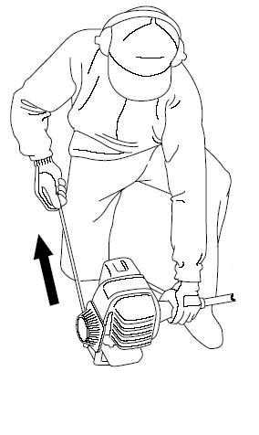Min 3 m

Transport și depozitare
Depozitați și transportați mașina și combustibilul astfel încât orice pierdere
de combustibil sau vapori să nu prezinte riscul de a intra în contact cu scântei
sau flăcări deschise. De exemplu, mașini electrice, motoare electrice, întrerupătoare electrice / de putere, încălzitoare sau altele asemenea. La depozitarea și transportul combustibilului trebuie utilizate recipiente aprobate intenționate pentru utilizarea în acest
scop. La depozitarea mașinii pe perioade îndelungate, rezervorul de combustibil trebuie golit. Contactați stația de benzină locală pentru a vedea cum puteți elimina excesul de combustibil.
AVERTISMENT! Dați dovadă de precauție sporită la manipularea combustibilului. Rețineți riscul de incendiu, explozie și inhalare a vaporilor.

INSTRUCȚIUNI GENERALE DE LUCRU

INFORMAȚII IMPORTANTE
• Această secțiune tratează măsurile de precauție de bază pentru siguranța la lucrul cu motocoasa
și trimmerul.
• Dacă întâlniți o situație în care sunteți nesiguri asupra modului în care să procedați, trebuie să vă adresați unui expert. Contactați distribuitorul sau atelierul de service.
• Evitați orice utilizare pe care o considerați peste capacitățile dvs.
• Înainte de începere, trebuie să înțelegeți diferența dintre doborâre forestieră, tăierea arbuștilor și tunderea ierbii.

Măsuri de precauție de bază pentru siguranță
1. Observați împrejurimile:
• Pentru asigurarea că persoanele, animalele sau alte obiecte nu pot afecta controlul asupra mașinii.
• Pentru asigurarea că cele de mai sus nu intră în contact cu echipamentele de tăiere sau obiectele care pot fi aruncate de echipamentele de tăiere.

NOTĂ! Nu folosiți niciodată mașina fără posibilitatea de a cere ajutor în eventualitatea unui accident.

2.Evitați utilizarea pe condiții meteorologice nefavorabile. De exemplu, ceață groasă, ploaie abundentă, vânturi puternice sau ger etc. Lucratul în condiții meteorologice nefavorabile este obositor și poate crea situații periculoase, de exemplu, suprafețe alunecoase.

3.Asigurați-vă că puteți păși și sta în picioare în siguranță. Fiți atenți la orice obstacole cu mișcări neașteptate (rădăcini, pietre, ramuri, gropi, șanțuri etc.) Dați dovadă de precauție sporită când lucrați pe teren în pantă

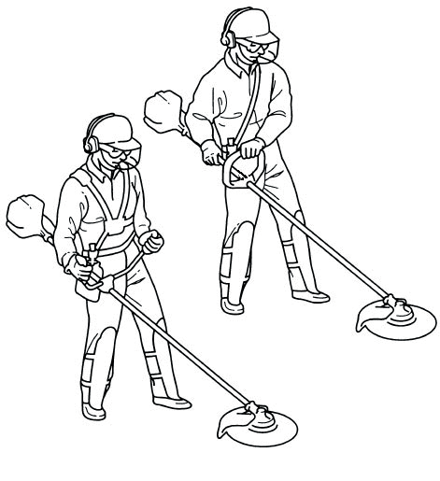

Reglarea harnașamentului și a motocoasei
LIMBA CLICHETULUI
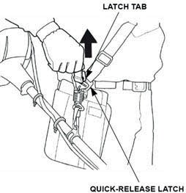AVERTISMENT!
Când lucrați cu motocoasa, trebuie să purtați întotdeauna harnașamentul. Dacă nu îl purtați, nu puteți controla motocoasa în siguranță și aceasta poate avea drept rezultat vătămarea corporală - a dvs. sau a altor persoane.

Deconectare rapidă a harnașamentului

• Pentru detașarea rapidă a harnașamentului de pe motocoasă, trageți în sus limba clichetului cu decuplare rapidă.
• Introduceți limba clichetului în fanta clichetului cu decuplare rapidă pentru reatașarea motocoasei la harnașament.
LIMBA CLICHETULUI CU DECUPLARE RAPIDĂ

AVERTISMENT!
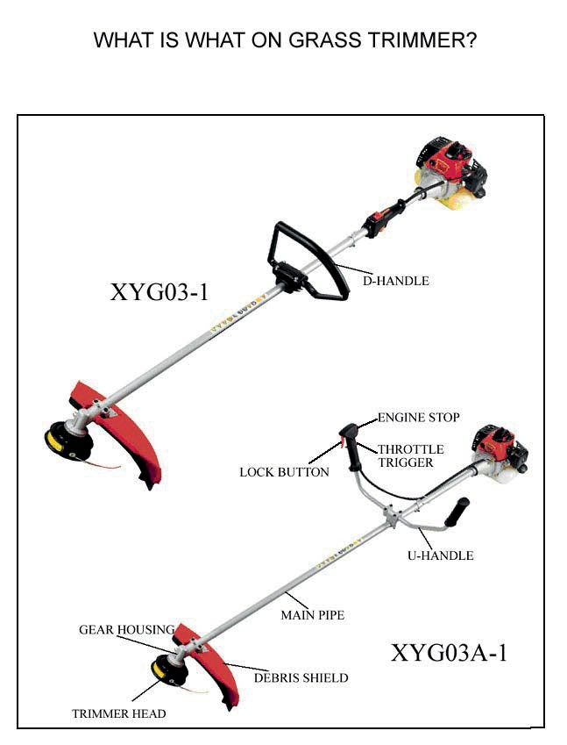Avertisment pentru obiecte aruncate. Purtați întotdeauna ochelari de protecție. Nu vă aplecați niciodată peste apărătoare. Pietrele, gunoiul etc. pot fi proiectate în ochi provocând orbirea sau vătămări corporale severe. Păstrați la distanță persoanele neautorizate. Copii, animalele, trecătorii și asistenții trebuie păstrați în afara zonei de siguranță de 15 m. Opriți imediat mașina la apropierea unei persoane.

CE SE AFLĂ PE TRIMMERUL DE TUNS IARBA?

BARĂ DE COMANDĂ A DIRECȚIEI ÎN D

OPRIRE MOTOR

BUTON DE BLOCARE
DECLANȘATOR CLAPETĂ DE ACCELERAȚIE

BARĂ DE COMANDĂ A DIRECȚIEI ÎN U

CARCASĂ CUTIE DE VITEZE
ȚEAVĂ PRINCIPALĂ

APĂRĂTOARE DE DEȘEURI

CAP DE TĂIERE

3. ASAMBLARE

Asamblarea barei de comandă a direcției în D
(XYG03, XYG03-1)

Montați bara folosind cele 4 șuruburi la circa 30 cm în fața manetei de gaze de pe arbore. Efectuați reglajul fin al barei de direcție în D pentru o postură de lucru confortabilă. Strângeți șuruburile.
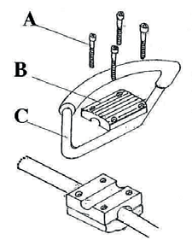

Asamblarea apărătorii de deșeuri
Este extrem de important ca ghidajul flanșei de suport/antrenare a discului să se cupleze corect la gaura centrală a echipamentelor de tăiere la asamblarea lor. Echipamentele de tăiere asamblate incorect pot avea drept rezultat vătămări corporale severe și/sau fatale.

AVERTISMENT!
În nicio situație nu se permite utilizarea echipamentelor de tăiere fără să aibă montată o apărătoare aprobată. Dacă este montat(ă) o apărătoare greșită sau un ecran defect, se pot produce vătămări corporale severe.

Asamblați apărătoarea de deșeuri conform ilustrației din fig. Rețineți că șuruburile trebuie strânse.

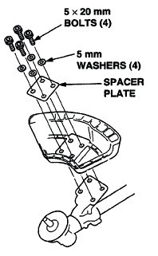
PIULIȚE
ȘURUBURI
PLĂCUȚĂ DE SPAȚIERE

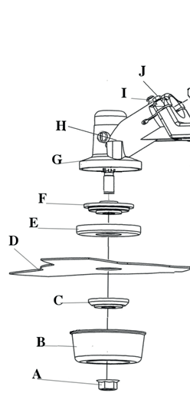
Asamblarea cuțitului
(XYG03, XYG03A)

Montați placa de sus (F) și carcasa adaptorului (E) la axul de ieșire.
Rotiți axul cuțitului până ce una dintre găurile de pe placa de sus se aliniază la gaura de pe carcasa cutiei de viteze(H).
Introduceți un bolț de blocare în gaură (H) ca să blocați axul. Așezați cuțitul (D), placa de jos (C) și carcasa plăcii (B)
pe arborele de ieșire. Montați piulița (A).

Cuplul de strângere al piuliței este de 35-50 Nm (3,5 - 5 kg.m). Folosiți cheia tubulară din cutia de scule. Țineți mânerul cheii cât mai aproape posibil de apărătoarea cuțitului. Piulița vine strânsă la rotirea cheii
în sens contrar direcției de rotație (filet pe stânga).

Asamblarea apărătorii de deșeuri
(XYG03-1, XYG03A-1)
1) Prindeți tăietorul cu fir (A) pe apărătoare(C) cu un șurub ST3.5 x 12, conform ilustrației.
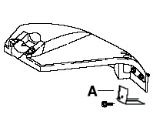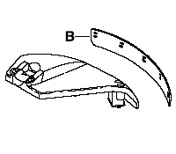2) Atașați extensia de apărătoare (B) în partea de jos a apărătorii

Asamblarea barei de comandă a direcției în U
(XYG03A, XYG03A-1)
Introduceți bara de comandă a direcției în U pe suport, asigurându-vă că gaura din suport se potrivește la bară. După ce bara de comandă a direcției este în poziție, strângeți cele patru șuruburi. Notă: Asigurați-vă că șuruburile sunt strânse, dar nu excesiv.

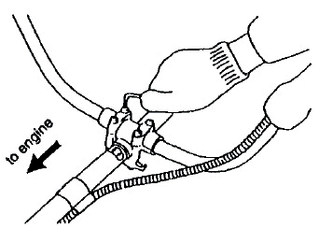

Conectarea cablului de accelerație și a cablurilor întrerupătorului

1) Introduceți cablul de accelerație prin manșonul de reglare a cablului de pe consola carburatorului. Asigurați-vă că extremitatea carcasei cablului de accelerație este așezată pozitiv în manșon.
2) Poziționați racordul cu fante de pe carburator astfel încât gaura îngropată (A) să fie departe de manșonul de reglare a cablului.
3) Rotiți cama clapetei de accelerație a carburatorului și glisați cablul de accelerație prin fanta din racordul cu fante, asigurându-vă că cablul I cade în gaura îngropată.
4) Acționați declanșatorul clapetei de accelerație de câteva ori pentru a vă asigura că funcționează corect.
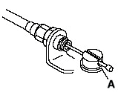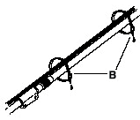5) Prindeți cablul de accelerație și firele cu benzi (B).

Reglarea harnașamentului

Decuplare rapidă
În partea din față există un clichet cu decuplare rapidă ușor accesibilă:
• Trageți în afară chinga roșie.
• Chinga de șold și o curea de umăr vor fi automat degajate în același timp și harnașamentul și unitatea motorului vor cădea pe sol.
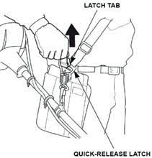Folosiți această operație dacă se întâmplă să ia foc motorul sau în orice altă situație de urgență în care trebuie să dați jos rapid harnașamentul și mașina.
CLICHET CU DECUPLARE RAPIDĂ
LIMBĂ CLICHET

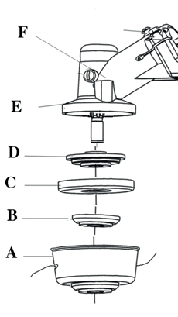Asamblarea capului de tăiere al trimmerului

(XYG03-1, XYG03A-1)

Montați placa de sus (D) și carcasa adaptorului(C) pe axul de ieșire.
Rotiți axul cuțitului până ce una dintre găurile de pe placa de sus se aliniază la gaura (F) de pe carcasa cutiei de viteze (E).
Introduceți un bolț de blocare în gaură (F) ca să blocați axul.
Așezați placa de jos (B) și capul de tăiere cu fir de nailon (A) pe arborele de ieșire. Înșurubați capul trimmerului (A) pe direcția de rotație.

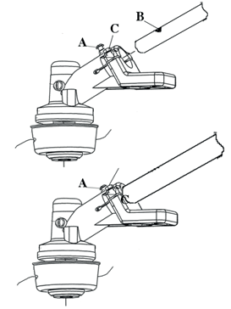Asamblarea arborelui principal

Slăbiți șurubul (A) și cele două bolțuri (C).

Introduceți tubul arborelui principal în carcasa cutiei de viteze. Rotiți axul cuțitului și împingeți tubul arborelui principal până ce găurile (B) de pe tubul arborelui principal se aliniază la gaura (A) de pe carcasa cutiei de viteze. Strângeți șurubul (A) și cele două bolțuri(C) pentru blocarea tubului arborelui principal.

4. GESTIONAREA COMBUSTIBILULUI

Amestec de combustibil

NOTĂ!
Mașina este echipată cu un motor în doi timpi și trebuie întotdeauna să funcționeze cu un amestec de benzină și ulei pentru motoare în doi timpi. Este important să măsurați cu acuratețe cantitatea de ulei pentru asigurarea raportului corect de amestecare. Micile discrepanțe de la nivelul cantității de ulei au o importanță majoră asupra proporțiilor amestecului de combustibil la amestecarea unor cantități mici.

AVERTISMENT!
Asigurați întotdeauna o ventilație bună când manipulați combustibil.

Benzină
NOTĂ!
• Folosiți întotdeauna o benzină de calitate amestecată cu ulei (cifră octanică de cel puțin 90).

• Cifra octanică recomandată este de 90. Dacă folosiți motorul cu o benzină care are o cifră octanică mai mică de 90, poate apărea așa-numita „bătaie a motorului”. Aceasta conduce la creșterea temperaturii motorului, care poate avea drept rezultat o avariere severă a motorului.

• Când lucrați în continuu la un număr ridicat de rotații se recomandă o cifră octanică mai mare.

Ulei pentru motoare în 2 timpi
• Pentru cele mai bune rezultate, folosiți ulei pentru motoare în doi timpi de nivel înalt.
Raport de amestecare 1:25 (4%).
• Nu folosiți niciodată ulei intenționat pentru motoare în patru timpi.

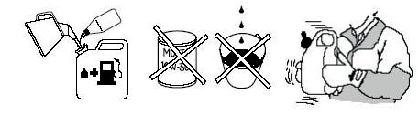

Amestec
• Amestecați întotdeauna benzină și ulei într-un recipient curat, intenționat pentru benzină.
• Începeți întotdeauna prin a umple cu jumătate din cantitatea de benzină necesară. Apoi adăugați toată cantitatea de ulei. Amestecați (agitați) amestecul de combustibil. Umpleți cu restul cantității de benzină.
• Amestecați (agitați) cu grijă amestecul de combustibil înainte de umplerea rezervorului de combustibil al mașinii.
• Nu amestecați mai mult de max. cantitatea de combustibil necesară pentru o lună.
• Dacă motocoasa nu este utilizată pe o perioadă îndelungată, rezervorul de combustibil trebuie golit și curățat.

Alimentare cu combustibil

AVERTISMENT!
Următoarele măsuri de precauție reduc riscul de incendiu:
Nu fumați sau nu plasați nicio sursă de căldură în apropierea combustibilului. Nu realimentați niciodată cu combustibil mașina cu motorul în funcțiune. Opriți întotdeauna motorul și lăsați-l să se răcească câteva minute înainte de realimentare. La realimentare, deschideți încet capacul ștuțului de umplere al rezervorului astfel încât să fie degajată încet orice presiune de la interior. Strângeți cu grijă capacul ștuțului de umplere după realimentare. Întotdeauna mutați mașina din locul de alimentare înainte de a o porni. Curățați în jurul capacului ștuțului de umplere. Contaminările din rezervor pot perturba operațiile.
Asigurați-vă că este bine amestecat combustibilul prin agitarea recipientului înainte de umplerea rezervorului. Folosiți întotdeauna un recipient de combustibil cu supapă antidebordare.
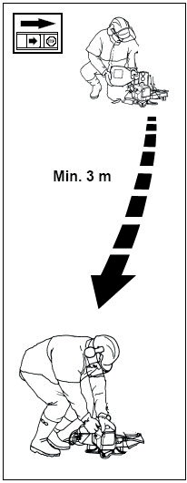

Benzină | Ulei
Benzină | 4% (1:25)
5 | 0,20
10 | 0,40
15 | 0,60
20 | 0,80

5. PORNIRE ȘI OPRIRE

Controale înainte de pornire
Din motive de siguranță, urmați aceste recomandări!

• Verificați cuțitul pentru a vă asigura că nu s-au format fisuri în partea de jos a dinților sau în zona găurii centrale.
• Cele mai frecvent motiv pentru apariția fisurilor constă în aceea că s-au format colțuri ascuțite în partea de jos a dinților la ascuțire sau utilizarea cuțitului cu dinții tociți. Aruncați cuțitul dacă identificați fisuri.
• Verificați ca flanșa de susținere să nu fie fisurată din cauza oboselii sau din cauză că este strânsă prea mult. Aruncați flanșa de susținere dacă este fisurată.
• Asigurați-vă că piulița de siguranță nu și-a pierdut forța de retenție. Blocajul piuliței trebuie să aibă o forță de retenție de cel puțin
1,5 Nm. Cuplul de strângere al piuliței de siguranță trebuie să fie de 35-50 Nm.
• Verificați ca apărătoarea să nu fie deteriorată sau fisurată. Înlocuiți apărătoarea dacă a fost expusă la impact sau este fisurată.
• Verificați ca apărătoarea și capul de tăiere al trimmerului să nu prezinte deteriorări sau fisuri.
• Înlocuiți apărătoarea sau capul de tăiere al trimmerului dacă au fost expuse la impact sau sunt fisurate.
• Nu folosiți niciodată mașina fără apărătoare sau apărătoarea la pulverizare și nici cu apărători defecte.

Pornire și oprire

AVERTISMENT!
Capacul complet de ambreiaj cu arbore trebuie montat înainte de punerea în funcțiune a mașinii, altminteri ambreiajul se poate desprinde provocând vătămări corporale. Întotdeauna mutați mașina din locul de alimentare cu combustibil înainte de a o porni. Așezați mașina pe o suprafață plană. Asigurați-vă că echipamentele de tăiere nu pot intra în contact cu niciun obiect. Asigurați-vă că nu există persoane neautorizate în zona de lucru, altminteri există riscul de vătămări corporale severe. Distanța de siguranță este de 15 metri.

Motor rece
APRINDERE: Treceți întrerupătorul în poziția de funcționare. CLAPETĂ DE PORNIRE: Treceți comanda clapetei de pornire în poziția de ștrangulare. PURJARE AER: Amorsați cu combustibil prin apăsarea repetată a diafragmei până ce combustibilul începe să curgă înapoi în rezervor prin furtunul transparent de combustibil.

Motor cald
Folosiți aceeași procedură de pornire ca pentru motorul rece, dar nu treceți comanda clapetei de pornire în poziția de ștrangulare. Reglați clapeta de accelerație în poziția de pornire prin apăsarea declanșatorului clapetei de accelerație și apoi apăsarea butonului roșu de lângă butonul de oprire.

Oprire
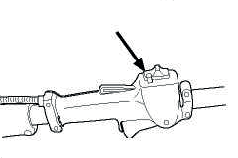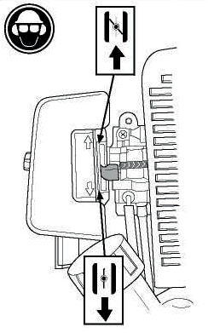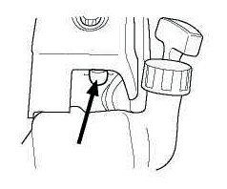Opriți motorul prin comutarea întrerupătorului în poziția de oprire.

AVERTISMENT!
Când motorul este pornit cu clapeta de pornire în poziția de ștrangulare sau în cea de pornire, echipamentele de tăiere încep să se rotească imediat.

Pornire
Apăsați corpul mașinii pe sol cu mâna stângă. Apucați mânerul demarorului, trageți încet afară cablul cu mâna dreaptă până ce simțiți că vă opune o oarecare rezistență, apoi trageți de cablu rapid și cu putere. Resetați comanda clapetei de pornire imediat ce se aprinde motorul și repetați operația până la pornirea motorului. Când motorul pornește repede, aplicați repede admisia completă și acceleratorul de pornire se va decupla automat. NOTĂ! Nu trageți cablul demarorului complet în afară și să nu îl eliberați din poziția de întindere completă. Altminteri, mașina se poate deteriora.

6. ÎNTREȚINERE

Carburator

După ce unitatea a fost utilizată preț de 8-10 rezervoare de combustibil, motorul este rodat. Pentru a vă asigura că unitatea este la performanță maximă și că produce cea mai mică cantitate de emisii nocive după rodare, mergeți cu ea la distribuitorul autorizat de service, care are la dispoziție un contor de rotații, pentru reglarea carburatorului la condiții optime de funcționare.

AVERTISMENT!
Capacul complet de ambreiaj cu arbore trebuie montat înainte de punerea în funcțiune a mașinii, altminteri ambreiajul se poate desprinde provocând vătămări corporale.

Operare

• Carburatorul reglează viteza motorul prin intermediul clapetei de accelerație. Amestecul de aer-combustibil este realizat în carburator. Amestecul de aer/combustibil este reglabil. Pentru a beneficia de puterea optimă de ieșire a motorului, reglajul trebuie să fie corect.
• Reglarea carburatorului înseamnă că motorul este adaptat la condițiile locale; de ex., climat, altitudine, benzină și tip de ulei pentru motoare în 2 timpi.

Reglarea vitezei de mers în gol

Verificați ca filtrul de aer să fie curat. Când viteza de mers în gol este corectă, capul de tăiere al trimmerului nu se va roti. Dacă sunt necesare reglaje, închideți (în sensul acelor de ceas) șurubul în T, cu motorul în funcțiune, până ce capul de tăiere al trimmerului începe să se rotească (3 400 rpm). Deschideți (în sens contrar acelor de ceas) șurubul până ce capul de tăiere al trimmerului se oprește. Ați atins viteza corectă de mers în gol (circa 2500 rpm), când motorul funcționează fără probleme în toate pozițiile mult sub rpm-ul la care capul de tăiere al trimmerului începe să se rotească.

Notă: Reglarea carburatorului trebuie executată de specialiști calificați.

AVERTISMENT!
Contactați furnizorul de service dacă reglajul vitezei de mers în gol nu poate fi realizat astfel încât atașamentul de tăiere să se oprească. Nu folosiți mașina până ce nu a fost reglată sau reparată corespunzător.

NOTĂ! Mașina trebuie utilizată numai pe intervale scurte de timp la cea mai mare viteză.

Tobă de eșapament

Toba de eșapament este proiectată să estompeze nivelul de zgomot și să direcționeze gazele de eșapament departe de operator. Gazele de eșapament sunt fierbinți și pot conține scântei, ceea ce poate conduce la producerea de incendii dacă gazele de eșapament sunt direcționate înspre materiale uscate și inflamabile. Unele tobe de eșapament sunt echipate cu un ecran special parascântei. Dacă mașina este echipată cu acest tip de ecran, trebuie curățat periodic. Operația se realizează cu o perie de sârmă. Pe tobele de eșapament fără convertizor catalitic, ecranul trebuie curățat săptămânal sau înlocuit, dacă este necesar. Pe tobele de eșapament echipate cu un convertizor catalitic, ecranul trebuie verificat și curățat lunar. Dacă ecranul este deteriorat, trebuie înlocuit.

Dacă ecranul se blochează des, acesta poate fi un semn că funcția convertizorului catalitic este defectuoasă. Contactați distribuitorul pentru verificarea tobei de eșapament. Ecranele blocate vor determina supraîncălzirea motorul, ceea ce va conduce la avarierea cilindrului și a pistonului. Vezi și capitolul „Întreținere”.

NOTĂ! Nu folosiți niciodată o mașină cu toba de eșapament defectă.

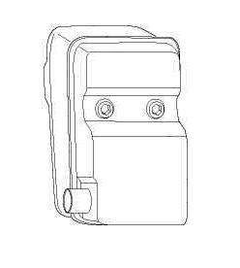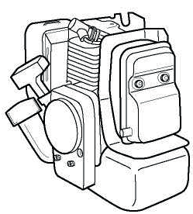

Sistem de răcire
Pentru a menține o temperatură de funcționare cât mai mică posibil, motorul este echipat cu un sistem de răcire. Sistemul de răcire este alcătuit din:
1. O admisie de aer pe unitatea demarorului.
2. Aripioare de răcire pe volant.
3. Chiulasă (conduce aerul rece pe cilindru).
Curățați sistemul de răcire cu ajutorul unei perii cel puțin o dată pe săptămână și mai des în condiții dificile de funcționare.
Sistemele de răcire murdare sau blocate determină supraîncălzirea motorul, ceea ce va conduce la avarierea cilindrului și a pistonului.

Filtru de aer
Filtrul de aer trebuie curățat periodic, cu îndepărtarea prafului și a murdăriei pentru a evita:
• defectarea carburatorului
• problemele la pornire
• puterea redusă a motorului
• uzura inutilă a pieselor motorului
• consumul anormal de combustibil

Curățați filtrul după fiecare 25 de ore de funcționare sau mai des dacă condițiile de funcționare sunt excepțional de prăfoase.

Curățarea filtrului de aer
Demontați capacul filtrului de aer și scoateți filtrul. Spălați-l în apă cu săpun caldă și curată. Asigurați-vă că filtrul este uscat înainte de montarea la loc. Filtrele de aer utilizate pe perioade îndelungate nu pot fi niciodată curățate complet. Prin urmare, este necesară înlocuirea din când în când a filtrului cu unul nou. Filtrele de aer defecte trebuie înlocuite întotdeauna.

Arbore de acționare
Arborele de acționare este lubrifiat cu unsoare. Arborele trebuie lubrifiat cel puțin la fiecare 25 de ore de lucru. Ridicați butonul de blocare care ține manșonul arborelui de acționare din capota ambreiajului.
Scoateți clema care ține cablul de accelerație pe arborele de acționare. Trageți manșonul arborelui de acționare și scoateți-l din capota ambreiajului.
Scoateți arborele de acționare de pe manșon fie prin scuturare sau prin tragere cu ajutorul unui clește. Acoperiți suprafața arborelui cu unsoare din tub. Întindeți unsoare cu o perie sau cârpă.
Glisați arborele de acționare înapoi pe manșon. Asigurați-vă că arborele se cuplează corect prin rotire și împingere concomitente.
Când arborele este instalat corect în manșon, capătul arborelui trebuie să iasă în afară cu circa 10 mm dincolo de marginea manșonului.
Rotiți și împingeți concomitent arborele.
Instalați manșonul arborelui de acționare în capota ambreiajului, astfel încât gaura să fie poziționată direct sub butonul de blocare de pe capota ambreiajului.

Angrenaje unghiulare
Angrenajele unghiulare sunt umplute cu o cantitate suficientă de unsoare din fabrică. Cu toate acestea, înainte de utilizarea mașinii, trebuie să verificați dacă este umplut 3/4 cu unsoare. În mod normal, unsoarea nu trebuie schimbată decât la repararea angrenajelor unghiulare.

Program de întreținere
Aveți mai jos unele instrucțiuni generale de întreținere.
Pentru informații suplimentare, contactați atelierul de service.

Întreținere zilnică
1. Curățați mașina la exterior.
2. Asigurați-vă că harnașamentul nu este deteriorat.
3. Asigurați-vă că dispozitivul de blocare al declanșatorului clapetei de accelerație funcționează corect în ceea ce privește siguranța.
4. Verificați dacă funcționează întrerupătorul.
5. Verificați să nu se rotească capul de tăiere la mersul în gol.
6. Curățați filtrul de aer. Înlocuiți-le dacă este necesar.
7. Verificați apărătorile pentru deteriorări și asigurați-vă că nu sunt fisurate. Înlocuiți apărătorile dacă au fost expusă la impact sau sunt fisurate.
8. Verificați cuțitul să fie bine centrat, ascuțit și nefisurat. Cuțitele necentrate produc vibrații care pot conduce la avarierea mașinii.
9. Verificați capul de tăiere al trimmerului să nu fie deteriorat și fisurat. Înlocuiți capul de tăiere al trimmerului dacă este necesar.
10. Verificați dacă piulița de siguranță este strânsă.
11. Verificați ca toate piulițele și șuruburile să fie strânse.
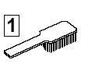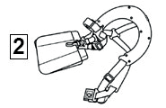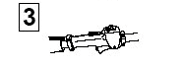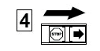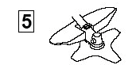

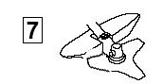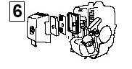

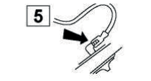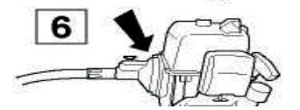
Întreținere săptămânală

1.Verificați demarorul, cablul demarorului și arcul de rapel.
2.Asigurați-vă ca elementele de amortizare a vibrațiilor să nu fie deteriorate.
3.Curățați bujia la exterior. Scoateți și verificați distanța dintre electrozi. Reglați interstițiul la 0,6-0,7 mm sau schimbați bujia.
4.Curățați aripioarele de răcire de pe volant.
5.Curățați sau înlocuiți ecranul parascântei al tobei de eșapament (nu există pe tobele de eșapament cu convertizor catalitic).
6.Curățați zona carburatorului.
7.Curățați aripioarele de răcire de pe cilindru și verificați ca admisia de aer de la unitatea demarorului să nu fie blocată.
8.Verificați ca angrenajul unghiular să fie plin pe 3/4 cu unsoare. Dacă este necesar, folosind unsoare specială.

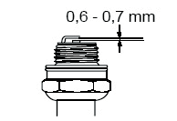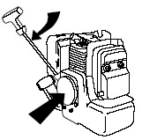

Întreținere lunară

1.Curățați rezervorul de combustibil folosind benzină.
2.Curățați carburatorul și zona din jurul lui.
3.Curățați ventilatorul și zona din jurul lui.
4.Verificați filtrul de combustibil și conducta de combustibil; înlocuiți dacă este necesar.
5.Verificați toate cablurile și racordurile.
6.Verificați ambreiajul, arcurile ambreiajului și tamburul ambreiajului pentru uzură. Înlocuiți-le dacă este necesar.
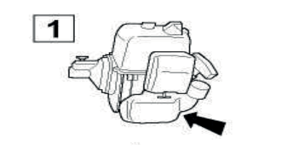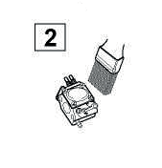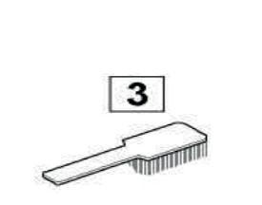7.Schimbați bujia.

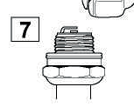

SPECIFICAȚII

MODEL DAB330 CC520
Tip motor Motor pe benzină, cu un cilindru, în doi timpi, răcit cu aer
Datele motorului： DABC330 DABC520
Model motor: IE36F IE44F-5
Cursă: în 2 timpi în 2 timpi
Cilindree: 33 ml 52 ml
Consum de combustibil: 670g/kw.h 750g/kw.h
Putere max.: 0.85kw 1.45kw
Mânere: Mâner în D față Mâner în D față
Viteză la admisie completă : 5200RPM 5200 RPM
Viteză de mers în gol 2800±200 RPM
Viteză de cuplare Nu mai puțin de 3400 RPM
Evacuare Tobă de eșapament cu parascântei
Carburator -model diafragmă
Sistem de aprindere Volant magneto, descărcare condensator (CDI)
Bujie TORCH BM6A
Raport combustibil/ulei 25:1 ulei pentru motoare în doi timpi răcite cu aer
Benzină Cifră octanică RQ-90 fără plumb.
Ulei ulei pentru motoare în doi timpi, de grad TC, de performanță înaltă
Capacitate rezervor de combustibil 0.8/1.2 lit.
Sistem demaror Demaror cu sfoară automat
Ambreiaj tip centrifugal
Direcție de rotație În sens contrar acelor de ceas văzut de sus
Harnașament pentru umeri Harnașament simplu
*Specificațiile fac obiectul modificărilor fără notificare.

CARD DE GARANȚIE

Modelul produsului

Număr de serie

Nume utilizator

Data vânzării

Companie

Semnătura clientului

Produsul este în stare bună și este complet. Citiți și agreați termenii de garanție.

GARANȚIE

Perioada de garanție începe de la data vânzării produselor și acoperă 1 an pentru toate produsele electrice.
În timpul perioadei de garanție, defecțiunile produse din cauza utilizării de materiale de proastă calitate la producție și defecte admise din cauza manoperei producătorului sunt eliminate gratuit. Garanția intră în vigoare numai când cardul de garanție și cupoanele detașabile sunt completate corespunzător. Produsul este acceptat pentru reparații în forma pură și pe deplin complet.

GARANȚIA NU ACOPERĂ

• Deteriorările mecanice (fisuri, așchieri etc.) și defectele cauzate prin expunerea la medii agresive, obiecte străine la interiorul unității și în gurile de aerisire, precum și pentru deteriorări apărute ca rezultat al depozitării necorespunzătoare (coroziunea pieselor metalice);
• Defecțiuni produse prin suprasarcină și utilizarea necorespunzătoare a produsului, utilizarea produsului în alte scopuri. Un semn sigur de suprasarcină la nivelul produselor constă în topirea sau decolorarea pieselor din cauza temperaturilor ridicate, defectarea simultană a două sau mai multe noduri, destrămări pe suprafețele cilindrului și pistonului sau distrugerea segmenților de piston. De asemenea, garanția nu acoperă defectarea regulatorului automat de tensiune produsă prin operare necorespunzătoare;
• Defecțiuni produse prin colmatarea sistemelor de combustibil și de răcire;
• Piese supuse uzurii (perii de carbon, curele, garnituri din cauciuc, garnituri de ulei, amortizoare de șoc, arcuri, ambreiaje, bujii,
tobe de eșapament, duze, pulii, role de ghidare, cabluri, demaror cu sfoara, mandrine, bucșe elastice, baterii detașabile, filtre și elemente de siguranță, unsoare, dispozitive detașabile, echipamente, cuțite, burghie etc.);
• Cabluri electrice cu deteriorări mecanice și termice;
• Produse deschise sau reparate de un centru de service neautorizat.
• Prevenție, produse de îngrijire (curățare, spălare, lubrifiere etc.), instalarea și configurarea produsului;
• Produse naturale de uzură (cotă producție);
• Defecțiuni produse prin utilizarea produsului pentru nevoile activităților de afaceri;
• Card de garanție gol sau lipsa sigiliului (ștampilei) Vânzătorului;
• Absența semnăturii posesorului de pe cardul de garanție.

Produs

Model
Produs

Model
Produs

Model

Companie
Companie
Companie

Data
vânzării
Data
vânzării
Data
vânzării



www.daewoopowerproducts.com
Fabricat sub licență Daewoo International Corporation, Coreea

